ЛАБОРАТОРНАЯ РАБОТА №2.
РАЗРАБОТКА ПРЕДСТАВЛЕНИЙ ASP.NET MVC ПРИЛОЖЕНИЙ.

2.1 Цель лабораторной работы
Изучение и преобретение практических навыков по использованию синтаксиса движока Razor и генерации динамического вывода при разработке представлениий ASP.NET MVC приложений.

Содержание:
1) Тип модели представления;
2) Использование шаблонов;
3) Определение шаблона по умолчанию;
4) Передача данных от контроллера к представлению;
5) Передача объекта модели, использование viewbag;
6) Использование условных операторов Razor;
7) Отображение содержимого массива или коллекции. Использование оператора @foreach;
8) Добавить пространство имен в представлении. Использование выражения @using.

2.2 Основы разработки представлений ASP.NET MVC приложений

Работа с Razor
Работа с Razor Razor – это движок представления, который Microsoft представил в MVC 3 и который был немного переделан в MVC 4 (хотя изменения являются относительно незначительными). Движок представления обрабатывает ASP.NET контент и ищет инструкции, как правило, для вставки динамического контента в выходные данные, отправленные браузеру. Microsoft поддерживает два вида движков: движок ASPX работает с тегами <% и %>, которые являлись основой развития ASP.NET в течение многих лет. А движок Razor, который работает с отдельными областями контента, обозначается символом @. По большому счету, если вы знакомы с синтаксисом <% %>, Razor не доставит слишком много проблем, хотя и есть несколько новых правил.

Подготовка проекта для выполнения примера
Для демонстрации возможностей и синтаксиса Razor мы создали новый проект Visual Studio, используя шаблон ASP.NET MVC 4 Web Application и выбрав вариант Empty. Определение модели

Разработка модели
Мы будем использовать очень простую доменную модель и воспроизведем тот же доменный класс Product, который мы использовали в первой части книги. Добавьте файл класса Product.cs в папку Models и убедитесь, что содержание соответствует тому, что показано в следующем листинге 1.
Листинг 2.1.
. . .
namespace WebApplication1.Models
{ public class Product
{ public int ProductID { get; set; }
public string Name { get; set; }
public string Description { get; set; }
public decimal Price { get; set; }
public string Category { set; get; }
}
}

Определение контроллера
Чтобы добавить контроллер в проект, щелкните правой кнопкой мыши в вашем проекте по папке Controllers и выберите Add, а затем Controller, из всплывающего меню. Назовите его HomeController и выберите Empty MVC Controller в опции Template. Измените содержимое файла, чтобы оно соответствовало следующему листингу.
Листинг 2.2.
. . .
using WebApplication1.Models;
namespace WebApplication1.Controllers
{
public class HomeController : Controller
{
Product myProduct = new Product
{ ProductID = 1,
Name = "Kayak",
Description = "A boat for one person",
Category = "Watersports",
Price = 273
};
public ActionResult Index()
{ return View(myProduct);
}
}
}

Мы определили метод действия Index, в котором мы создаем и заполняем свойства объекта Product. Мы передаем Product методу View, поэтому он используется в качестве модели, когда воспроизводится представление. Мы не указываем имя файла представления, когда вызываем метод View, поэтому для метода действия будет использоваться представление по умолчанию.

Создание представления
Чтобы создать представление, щелкните правой кнопкой мыши по методу Index класса HomeController и выберите Add View. Проверьте опцию, что создается строго типизированное представление и выберите класс из раскрывающегося списка Product, как показано на рисунке 2.1.
Примечание. Если вы не видите в раскрывающемся списке класс Product, скомпилируйте ваш проект и попробуйте создать представление еще раз. Visual Studio не распознает классы модели, пока они не скомпилированы.

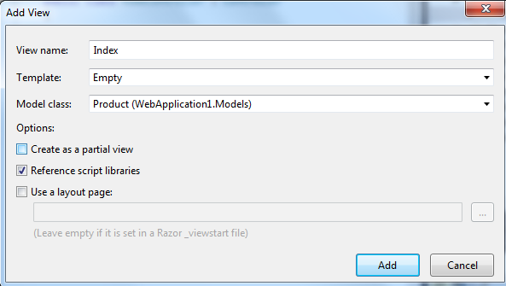
Риунок 2.1 - Пример добавление представления.

Убедитесь, что отключена опция для использования макета и мастер страницы (use a layout or master page), как показано на рисунке. Нажмите кнопку Add, чтобы создать представление, которое появится в папке Views/Home и будет называться Index.cshtml. Файл представления будет открыт для редактирования, и вы увидите, что это тот же базовый файл представления, который мы создавали в предыдущей главе, как показано в следующем листинге.
Листинг 2.3.
@model WebApplication1.Models.Product
@{
Layout = null;
}
<!DOCTYPE html>
<html>
<head>
<meta name="viewport" content="width=device-width" />
<title>Index</title>
</head>
<body>
<div>
</div>
</body>
</html>

При изучении Razor важно понимать, что представления существуют, чтобы выразить одну или несколько частей модели пользователю: а это обозначает генерирование HTML, который отображает данные, полученные от одного или нескольких объектов. Если вы запомните, что мы всегда пытаемся выстроить HTML страницу, которая может быть отправлена клиенту, то все, что делает Razor, будет иметь для вас смысл.

Работа с объектом модели
Давайте начнем с первой строки в представлении:
@model WebApplication1.Models.Product

Операторы Razor начинаются с символа @. В данном случае выражение @model объявляет тип объекта модели, который мы передадим в представление из метода действия. Это позволяет нам обратиться к методам, полям и свойствам объекта модели представления через @Model, как показано в листинге ниже. Здесь представлено простое дополнение к методу Index.
Листинг 2.4.
@model WebApplication1.Models.Product
@{
Layout = null;
}
<!DOCTYPE html>
<html>
<head>
<meta name="viewport" content="width=device-width" />
<title>Index</title>
</head>
<body>
<div>
@Model.Name
</div>
</body>
</html>

Примечание. Обратите внимание, что мы объявили тип объекта модели представления при помощи @model, а получили доступ к свойству Name при помощи @Model (заглавная M).

Если вы запустите проект, вы увидите результат, показанный на рисунке 2.2. Вам не нужно указывать конкретный URL, потому что по умолчанию в MVC проекте запрос для корневого URL (/) направляется к методу действия Index в контроллере Home (но есть возможность изменить).

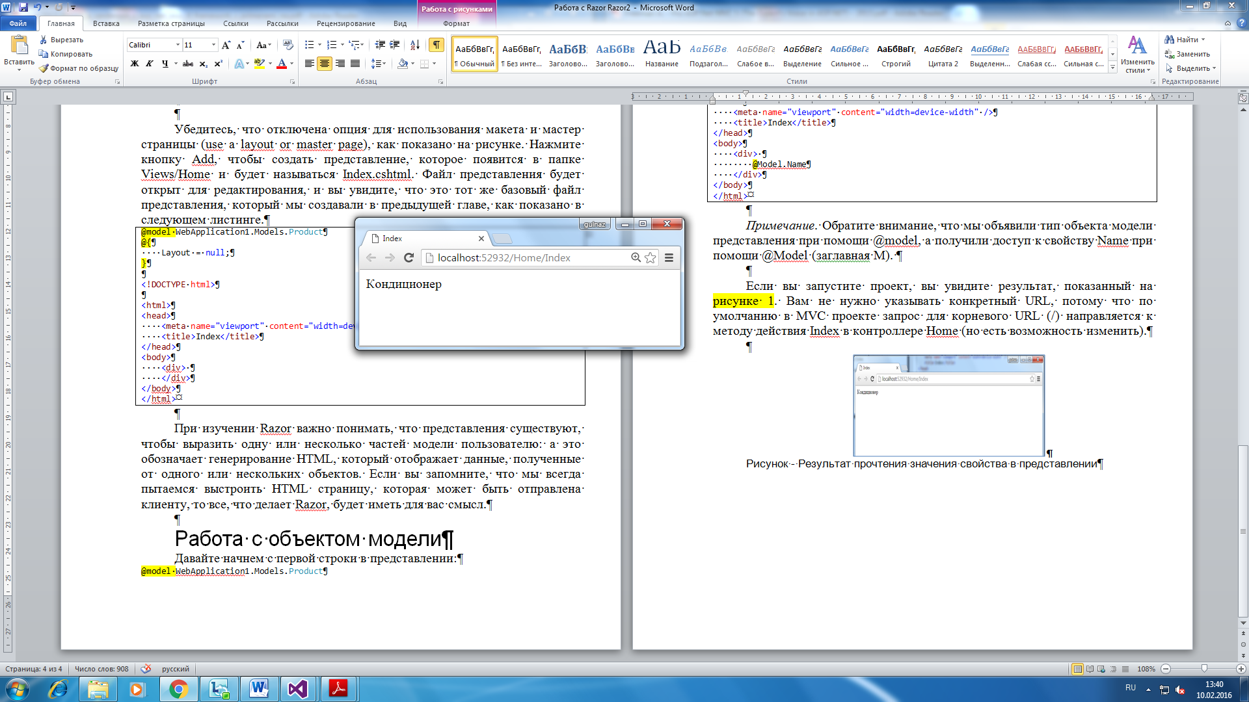
Рисунок 2.2 - Результат прочтения значения свойства в представлении

При помощи выражения @model мы говорим MVC, с каким видом объекта мы будем работать, а Visual Studio использует это в несколькими способами. Во-первых, когда вы пишете код представления, Visual Studio покажет вам несколько вариантов, касательных имен членов объекта,если вы наберете @Model и поставите точку, как показано на следующем рисунке.

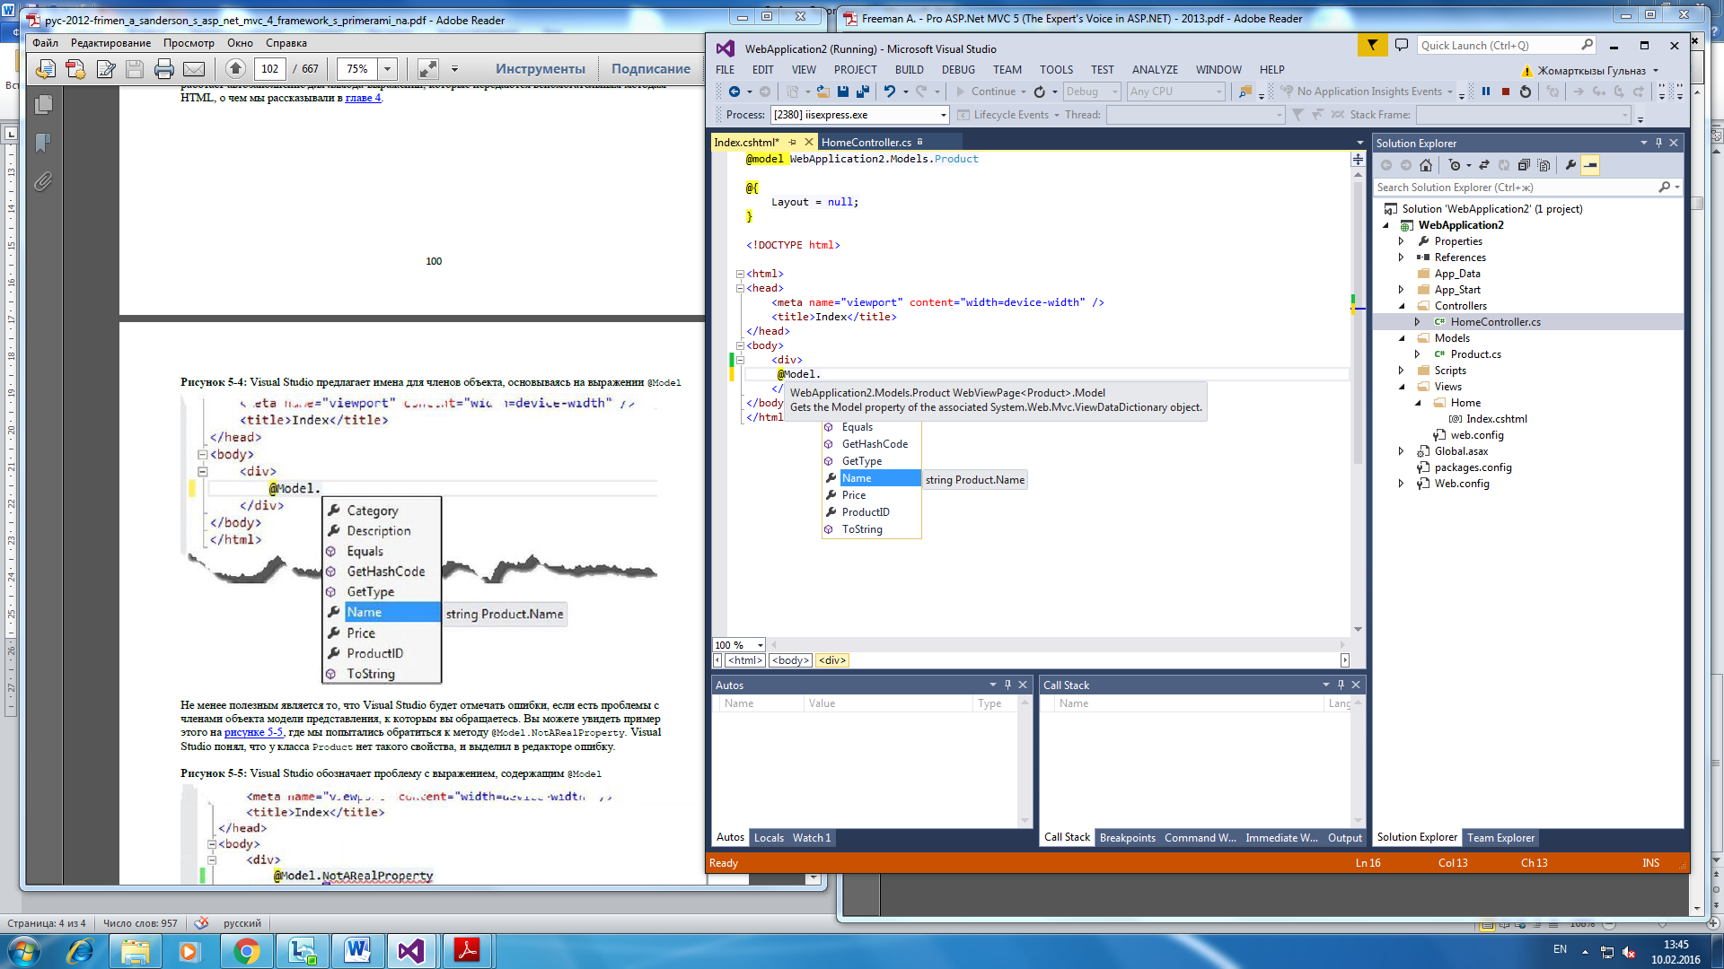
Рисунок 2.3

Работа с макетами
Другое Razor выражение в файле представления Index.cshtml следующее:
@{
Layout = null;
}

Это пример блока кода Razor, который позволяет нам включать в представление C# выражения.
Блок кода открывается @{ и закрывается }, а выражения, которые он содержит, обрабатываются тогда, когда отрабатывает представление.

Конкретно этот блок кода устанавливает значение свойства Layout на null. В MVC приложении представления Razor компилируются в C# классы, и используемый базовый класс определяет свойство Layout. Но результат установки свойства Layout на null заключается в том, что мы говорим MVC фреймоврку, что наше представление является автономным, и оно будет показывать все содержимое, которое мы должны вернуть клиенту.

Автономные представления хороши для простых приложений-примеров, но реальный проект может иметь множество представлений, и макеты являются эффективными шаблонами, которые содержат разметку, используемую для создания логичности и постоянства в веб приложении. Это может заключаться в том, что в приложение будут включены необходимые JavaScript библиотеки, или в создании общего гармоничного вида всего приложения.

Создание макета
Для создания макета щелкните правой кнопкой мыши по папке Views в Solution Explorer, нажмите на Add New Item в меню Add и выберите шаблон MVC 5 Layout Page (Razor):

Примечание. Файлы в папке Views, чьи имена начинаются с символа подчеркивания (_) не возвращаются пользователю. Это позволяет нам использовать имена файлов, чтобы различия представления, которые мы хотим показать, и файлы, которые их поддерживают. Имена макетов, которые являются поддерживающими файлами, начинаются с подчеркивания.
Листинг 2.5.
<!DOCTYPE html>
<html>
<head>
<meta name="viewport" content="width=device-width" />
<title>@ViewBag.Title</title>
</head>
<body>
<div>
@RenderBody()
</div>
</body>
</html>

Макеты являются специализированной формой представления, и вы видите, что мы выделили в листинге выражения с @.
Вызов метода @RenderBody вставляет содержимое представления, указанного методом действия в разметку макета.
Другое Razor выражение в макете ищет свойство Title во ViewBag для того, чтобы установить содержание элемента title.
Любые элементы в макете будут применяться к любому представлению, которое использует макет, и именно поэтому макеты по существу являются шаблонами. В следующем листинге мы добавили немного простой разметки, чтобы показать, как это работает.

Листинг 2.6. Добавление элементов в макет
<!DOCTYPE html>
<html>
<head>
<meta name="viewport" content="width=device-width" />
<title>@ViewBag.Title</title>
</head>
<body>
<h1>Информация о бытовой технике</h1>
<div style="padding: 20px; border: solid medium black; font-size: 20pt">
@RenderBody()
</div>
<h2>Visit <a href="http://apress.com">ССылка</a></h2>
</body>
</html>

Мы добавили пару элементов заголовков и применили некоторые CSS стили к элементу div, который содержит выражение @RenderBody, просто чтобы было понятно, какой контент приходит из макета, а какой из представления.

Применение макета
Чтобы применить макет к представлению, нам просто нужно установить значение свойства Layout. Мы также можем удалить элементы, которые обеспечивают структуру полной HTML страницы, потому что это будет выпадать из макета. Вы можете увидеть, как мы применили макет, в следующем листинге, который показывает радикально упрощенный файл Index.cshtml.
Мы также установили значение для свойства ViewBag.Title, которое будет использоваться в качестве контента элемента title в HTML документе, отправленном обратно пользователю: это не является обязательным, но это хорошая практика. Если значение для свойства не установлено, MVC фреймворк вернет пустой элемент title.

Листинг 2.7. Файл Index.cshtml:
@model WebApplication2.Models.Product
@{
ViewBag.Title = "Климатическая техника";
Layout = "~/Views/_BasicLayout.cshtml";
}
Товар: @Model.Name

Преобразование довольно интересно, даже для такого простого представления. То, с чем мы остались, ориентировано на показе данных из объекта модели представления пользователю, а структура HTML документа исчезла.
Использование макетов имеет ряд преимуществ. Это позволяет упростить наши представления (что и показано в листинге), это позволяет нам создать общий HTML, который мы можем применить к нескольким представлениям, и, естественно, это сильно упрощает поддержку, потому что мы можем в одном месте изменить общий HTML и быть уверенными, что это изменение будет применяться везде, где используется макет. Чтобы увидеть результат использования макета, запустите приложение из примера. Результат представлен в следующем рисунке.

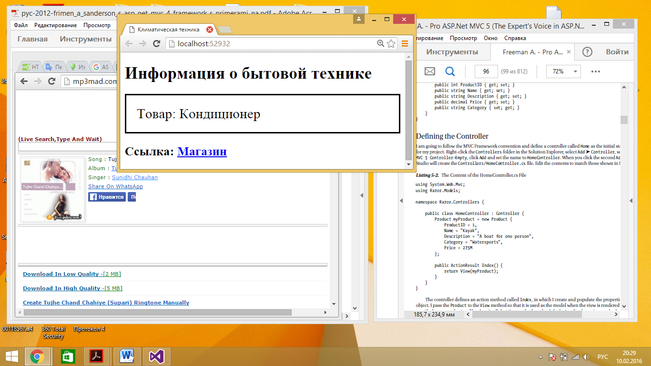
Рисунок 2.4- Результат применения простого макета

Использование файла _ViewStart.
Но есть еще кое-что, с чем надо разобраться: то есть, нам нужно указывать файл макета для каждого представления. Это обозначает, что если нам понадобится переименовать файл макета, нам нужно будет найти каждое представление, которое к нему относится, и внести изменения. Это будет процесс, полный ошибок, который идет вразрез с общей темой простоты обслуживания, являющейся фактически лозунгом MVC фреймворка.
Эту проблему можно решить при помощи файла _ViewStart.cshtml. При показе представления MVC фреймворк будет искать файл _ViewStart.cshtml. Содержимое этого файла будет рассматриваться так, как если бы оно содержалось в самом файле представления, и мы можем использовать эту функцию, чтобы автоматически устанавливать значение свойства Layout.
Чтобы создать файл _ViewStart.cshtml, добавьте новый файл макета в папку Views, повторив те действия, которые мы показали вам ранее. Назовите файл _ViewStart.cshtml и измените его так, чтобы он соответствовал следующему листингу.
Листинг 2.8.
@{
Layout = "~/Views/_BasicLayout.cshtml";
}

Наш файл _ViewStart.cshtml содержит значение для свойства Layout, поэтому, можно удалить соответствующее выражение в файле Index.cshtml, как показано в листинге ниже.
Листинг 2.9. Index.cshtml.
@model WebApplication2.Models.Product
@{
ViewBag.Title = "Климатическая техника";
}
Товар: @Model.Name

Нам совсем не нужно указывать, что мы хотим использовать файл _ViewStart.cshtml. MVC фреймворк автоматически найдет файл и будет использовать его содержимое. Значения, определенные в файле представления, имеют преимущество, которое позволяет легко изменить файл _ViewStart.cshtml.
Примечание. Важно понимать разницу между тем, опускается ли свойство Layout в файле представления или устанавливается на null. Если ваше представление является автономным, и вы не хотите использовать макет, установите значение свойства Layout на null. Если же вы опустите свойство Layout, то MVC фреймворк посчитает, что вы хотите использовать макет и что он должен воспользоваться значением, которое найдет в файле _ViewStart.cshtml.

Демонстрация макетов с общим доступом
Чтобы быстро и просто показать, как предоставить общий доступ для макетов, мы добавили новый метод действия NameAndPrice в контроллер Home. Вы можете посмотреть определение этого метода в листинге 5-10, который демонстрирует изменения, внесенные в файл /Controllers/HomeController.cs.
Листинг 2.10.
…
using WebApplication2.Models;
namespace WebApplication2.Controllers
{
public class HomeController : Controller
{
Product myProduct = new Product
{ ProductID = 1,
Name = "Кондиционер",
Description = "Кондиционер LG G09LH White",
Category = "Бытовая техника",
Price = 126990
};

public ActionResult Index()
{ return View(myProduct); }

public ActionResult NameAndPrice()
{ return View(myProduct); }
}
}

Щелкните правой кнопкой мыши в редакторе по методу NameAndPrice и выберите из всплывающего меню пункт добавления представления , название представления - NameAndPrice, значение шаблона – Empty, класс модели - Product.

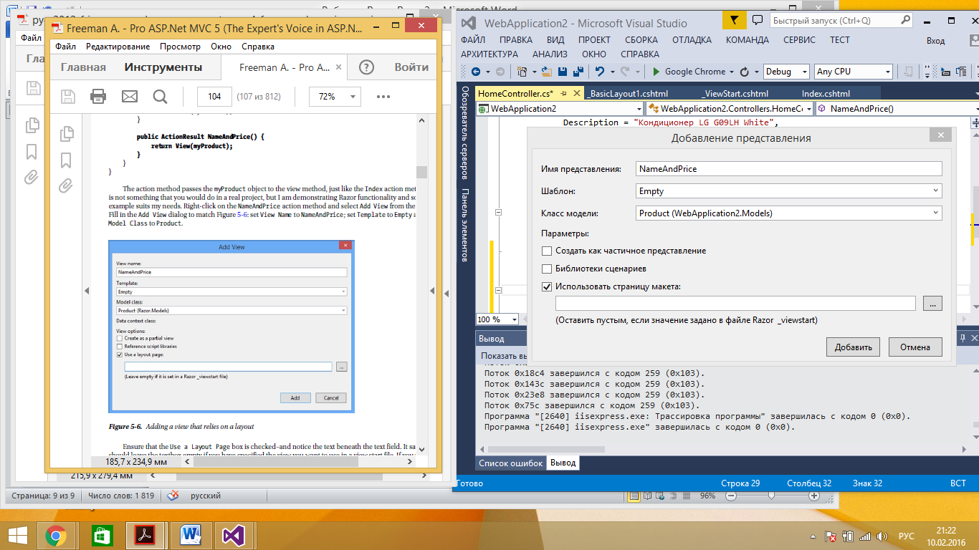
Рисунок 2.5 - Создание представления с использованием макета

Обратите внимание на текст под опцией Use a layout (испозовать страницу макета). Необходимо оставить текстовое поле пустым, если вы указали представление, которое вы хотите использовать в файле _ViewStart.cshtml. Иначе будет создано представление без оператора C#, и устанавливается как значение для свойства Layout.

Мы собираемся явно указать представление, поэтому щелкните по кнопке с многоточием (...), которая находится справа от текстового поля. Visual Studio покажет вам диалоговое окно, которое позволяет выбрать файл макета, как представлено на рисунке 2.6.

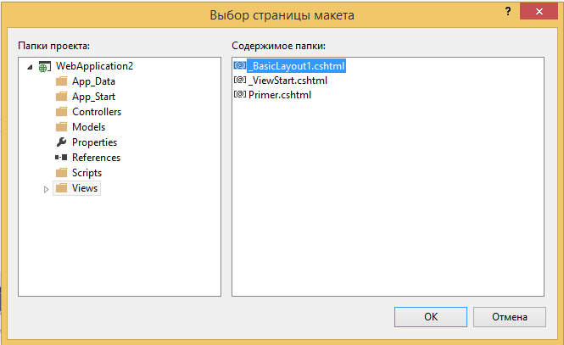
Рисунок 2.6 - Выбор файла макета

Соглашение для MVC проектов заключается в размещение файла макета в папке Views, и поэтому диалоговое окно представляет для выбора содержимое именно этой папки. Но это всего лишь соглашение, и поэтому левая панель диалогового окна позволяет перемещаться по проекту, если вдруг вы решили не следовать соглашению.
Мы определили только один файл макета, поэтому выберите _BasicLayout.cshtml и нажмите кнопку ОК, чтобы вернуться в диалоговое окно добавления представления (Add View). Вы увидите, что имя файла макета было помещено в текстовое поле, как показано на рисунке.

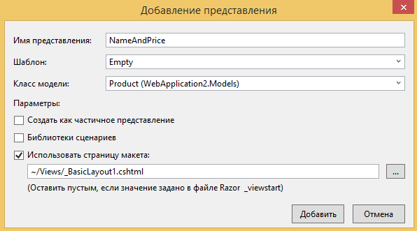
Рисунок 2.7 - Определение файла макета при создании представления

Нажмите кнопку добавления (Add) для создания файла /Views/Home/NameAndPrice.cshtml. Содержимое этого файла представлено в следующем листинге.

Листинг 2.11. NameAndPrice.cshtml
@model WebApplication2.Models.Product
@{
ViewBag.Title = "NameAndPrice";
Layout = "~/Views/_BasicLayout1.cshtml";
}
<h2>NameAndPrice</h2>

Visual Studio использует немного другой конетент по умолчанию для файлов представления, если вы указываете макет, но вы видите, что результат содержит те же Razor выражения, которые мы использовали, когда сами применяли макет к представлению. Чтобы завершить этот пример, мы добавили в следующий листинг простое дополнение к файлу NameAndPrice.cshtml, где отображено значение данных объекта модели представления.

Листинг 2.12 дополнения в макет NameAndPrice
@model WebApplication2.Models.Product
@{
ViewBag.Title = "Наименование и цены";
Layout = "~/Views/_BasicLayout1.cshtml";
}
<h2> Наименование и цены</h2>
Наименование товара: @Model.Name, стоимость: $@Model.Price

Если вы запустите приложение и перейдете к /Home/NameAndPrice, вы увидите результаты, показанные на рисунке 222. Как вы и ожидали, общие элементы и стили, определенные в макете, были применены к представлению. Это показывает, как макет может быть использован в качестве шаблона для создания общего внешнего вида приложения (хотя он довольно простой и не совсем привлекательный).

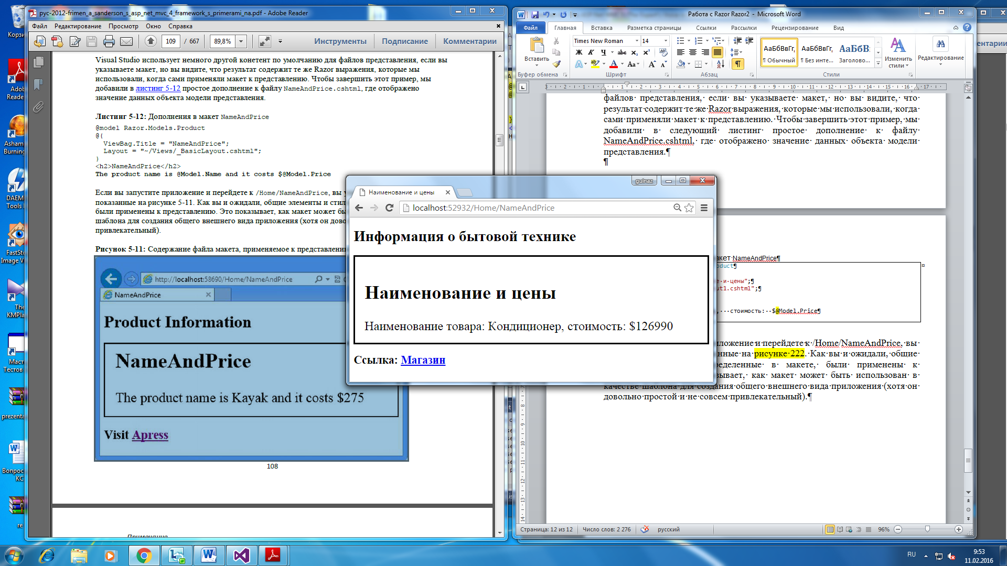
Рисунок 2.8 - Содержание файла макета, применяемое к представлению NameAndPrice

Примечание. У нас был бы тот же результат, если бы мы оставили текстовое поле в диалоговом окне Add View пустым и работали с файлом _ViewStart.cshtml. Мы указали файл явно только потому, что мы хотели показать вам функцию Visual Studio, которая помогает выбрать необходимый файл.

Использование выражений Razor
Теперь, когда мы показали вам основы представлений и макетов, мы собираемся обратиться к различным видам выражений, которые поддерживает Razor, и рассказать вам, как их использовать для создания контента представления.
В хорошем MVC приложении существует четкое разделение между ролями, которые выполняют метод действия и представление (таблица 1).
Чтобы получить все лучшее от MVC фреймворка, вам нужно уважать разделение различных частей приложения и соблюдать его.
Razor не используется для выполнения операций с бизнес логикой или для манипулирования объектами доменной модели.

Таблица 1-: Роли, выполняемые методом действия и представлением
Компонент | Выполняет | Не выполняет
Action Method | Передает объект модели представления в представление | Не передает отформатированные данные в представление
View | Использует объект модели представления для показа контента пользователю | Не меняет ни один из аспектов объекта модели представления

Равным образом, вы не должны форматировать данные, которые ваш метод действия передает представлению. Вместо этого, позвольте представлению вычислить данные, которые оно должно отобразить.
Мы определили метод действия NameAndPrice, который отображает значения свойств Name и Price объекта Product. И хотя мы знали, какие именно свойства нам нужно отобразить, мы передали весь объект Product модели представления, следующим образом:
public ActionResult NameAndPrice()
{
return View(myProduct);
}

Затем в представлении мы использовали Razor выражение @Model, чтобы получить значения интересующих нас свойств:
Наименование товара: @Model.Name, стоимость: $@Model.Price

Мы могли бы создать строку, которую хотим отобразить, в методе действия и передать ее в качестве объекта модели представления в представление. Это сработало бы, но такой подход подрывает преимущество MVC паттерна и уменьшает возможность реагировать на изменения в будущем. Как мы уже говорили, мы вернемся к этой теме снова, но вы должны знать, что MVC фреймворк не навязывает надлежащее использование MVC паттерна, и вы должны постоянно помнить, к какому результату могут привести созданный вами код и дизайнерские решения.

Вставка значений данных
Самое простое, что вы можете сделать с Razor выражением, это вставить значение данных в разметку. Вы можете сделать это, используя выражение @Model, чтобы обратиться к свойствам и методам, определенным в модели представления. Или же вы можете использовать выражение @ViewBag, чтобы обратиться к свойствам, которые вы определили динамически при помощи контейнера ViewBag.
Вы уже видели примеры обоих этих выражений, но для полноты картины мы добавили новый метод действия DemoExpressions в контроллер Home, который передает данные в представление, используя объект модели и ViewBag. Вы можете ознакомиться с определением нового метода действия в следующем листинге.
Листинг 2.13 Контроллер HomeController.cs:
…
public ActionResult DemoExpression()
{
ViewBag.ProductCount = 1;
ViewBag.ExpressShip = true;
ViewBag.ApplyDiscount = false;
ViewBag.Supplier = null;
return View(myProduct);
}

Листинг 2.14. представление DemoExpression
@model WebApplication2.Models.Product
@{ ViewBag.Title = "DemoExpression"; }
<table>
<thead>
<tr>
<th>Property</th>
<th>Value</th>
</tr>
</thead>
<tbody>
<tr>
<td>Name</td>
<td>@Model.Name</td>
</tr>
<tr>
<td>Price</td>
<td>@Model.Price</td>
</tr>
<tr>
<td>Stock Level</td>
<td>@ViewBag.ProductCount</td>
</tr>
</tbody>
</table>

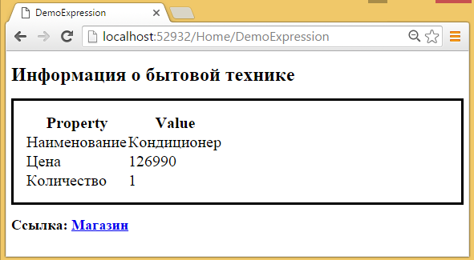
Рисунок 2.9

Установка значений атрибутов
Все наши примеры до сих пор касались содержания элементов, Razor выражения можно также использовать для установки значений атрибутов элементов.
В следующем листинге 2.15 показано, как мы изменили представление DemoExpression, чтобы использовать ViewBag свойства для изменения значений атрибутов.
Листинг 2.15.
@model WebApplication2.Models.Product
@{ ViewBag.Title = "DemoExpression";}
<table>
<thead>
<tr>
<th>Property</th>
<th>Value</th>
</tr>
</thead>
<tbody>
<tr>
<td>Наименование</td>
<td>@Model.Name</td>
</tr>
<tr>
<td>Цена</td>
<td>@Model.Price</td>
</tr>
<tr>
<td>Количество</td>
<td>@ViewBag.ProductCount</td>
</tr>
</tbody>
</table>
<div data-discount="@ViewBag.ApplyDiscount" data-express="@ViewBag.ExpressShip"
data-supplier="@ViewBag.Supplier">
Атрибуты элементов
</div>
Cкидка:<input type="checkbox" checked="@ViewBag.ApplyDiscount" />
Оформление:<input type="checkbox" checked="@ViewBag.ExpressShip" />
Производитель:<input type="checkbox" checked="@ViewBag.Supplier" />

Мы начали с использования основных Razor выражений для установки значений некоторых атрибутов элемента div. data-атрибуты, которые являются атрибутами, чьи имена начинаются с data-, были неформальным способом создания пользовательских атрибутов в течение многих лет и стали стандартом в HTML5. Мы использовали значения свойств ViewBag ApplyDiscount, ExpressShip и Supplier, чтобы установить значения этих атрибутов.
Запустите пример приложения, выберите нужный метод действия и посмотрите на исходный HTML, который был использован для отображения страницы. Вы увидите, что Razor установил значения атрибутов следующим образом:
<div data-discount="False" data-express="True" data-supplier="">
Атрибуты элементов
</div>
…

Значения False и True соответствуют булевым ViewBag значениям, но Razor сделал кое-что разумное для свойства, чье значение равно null, а именно, представил пустую строку.
Но все становится гораздо более интересным, когда мы посмотрим на второе наше дополнение в представлении: это набор чекбоксов, чей атрибут checked установлен на те же самые ViewBag свойства, которые мы использовали для атрибутов data. HTML, который представил Razor, выглядит следующим образом:
Cкидка:<input type="checkbox" />
Оформление:<input type="checkbox" checked="checked" />
Производитель:<input type="checkbox" />

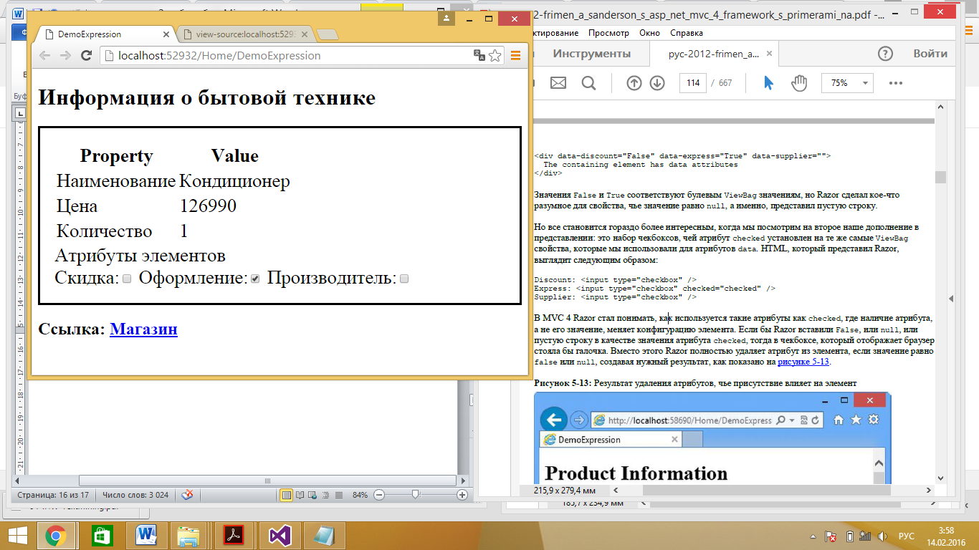
Рисунок 2.10 - Использование Razor выражения для установки значения атрибута

Использование условных операторов
Razor способен обрабатывать условные операторы, что обозначает, что мы можем подгонять выходные данные наших представлений, основываясь на значениях данных в нашем представлении.
Мы собираемся добраться до самого сердца Razor, что позволяет нам создавать сложные и гибкие макеты, которые остаются простыми для понимания и поддержки. В листинге 2.16 мы обновили наш файл представления DemoExpression.cshtml, чтобы включить в него условный оператор.
Листинг 2.16. Использование условного оператора Razor
@model WebApplication2.Models.Product
@{
ViewBag.Title = "DemoExpression";
Layout = "~/Views/_BasicLayout1.cshtml";
}
<table border="1">
<thead>
<tr>
<th>Свойство</th>
<th>Значение</th>
</tr>
</thead>
<tbody>
<tr>
<td>Наименование</td>
<td>@Model.Name</td>
</tr>
<tr>
<td>Цена</td>
<td>@Model.Price</td>
</tr>
<tr>
<td>Запас</td>
<td>
@switch ((int)ViewBag.ProductCount)
{
case 0: @: Нет на складе
break;

case 1: <b>Количество (@ViewBag.ProductCount)</b>
break;

default: @ViewBag.ProductCount
break;
}
</td>
</tr>
</tbody>
</table>

Чтобы написать условный оператор, поместите символ @ в начале оператора switch. Блок кода заканчивается фигурной скобкой (}) так же, как и обычный блок кода C#.
Примечание. Обратите внимание, что мы привели значение свойства ViewBag.ProductCount к int, чтобы использовать его с оператором switch. Это необходимо, поскольку оператор switch работает только с определенным набором типов, и он не может оценить динамическое свойство без приведения типов.
Внутри блока кода Razor вы можете вставлять HTML элементы и значения данных для представления, просто определив HTML и Razor выражения вот таким образом:
…
case 1: <b>Количество (@ViewBag.ProductCount)</b>
break;
default: @ViewBag.ProductCount
…

Нам не нужно заключать элементы или выражения в кавычки или как-то по-особенному обозначать их: движок Razor будет интерпретировать их как выходные данные, которые будут обрабатываться в обычном порядке.
Однако если вы хотите вставить в представление просто текст, когда он не содержится в HTML элементе, вы должны помочь Razor и обозначить строку следующим образом:
case 0: @: Нет на складе case 0: @: Нет на складе

Символ @: предотвращения Razor от интерпретации строки как C# выражения, что является поведением по умолчанию, когда он сталкивается с текстом. Вы можете увидеть результат использования нашего условного оператора на рисунке 2.11.

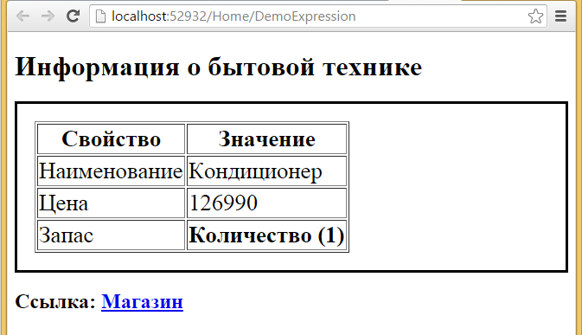
Рисунок 2.11 - Использование условного оператора switch в представлении Razor

Условные операторы играют важную роль в Razor представлениях, потому что они позволяют подгонять содержание к значениям данных, которые представление получает от метода действия.
В качестве дополнительного примера в листинге 2.17 показано добавление оператора if к представлению DemoExpression.cshtml – вы, естественно, знаете, что это очень широко используемый условный оператор.
Листинг 2.17.
@model WebApplication2.Models.Product
@{
ViewBag.Title = "DemoExpression";
Layout = "~/Views/_BasicLayout1.cshtml";
}
<table border="1">
<thead>
<tr>
<th>Свойство</th>
<th>Значение</th>
</tr>
</thead>
<tbody>
<tr>
<td>Наименование</td>
<td>@Model.Name</td>
</tr>
<tr>
<td>Цена</td>
<td>@Model.Price</td>
</tr>
<tr>
<td>Запас</td>
<td>
@if (ViewBag.ProductCount == 0)
{ @: Нет на складе
}
else if (ViewBag.ProductCount == 1)
{ <b> Количество (@ViewBag.ProductCount) </b>
}
else
{ @ViewBag.ProductCount
}
</td>
</tr>
</tbody>
</table>

Этот условный оператор дает тот же результат, что и switch, но мы просто хотели показать, как вы можете связывать условные операторы C# с Razor представлениями.

Перечисление содержимого массивов и коллекций
При написании MVC приложений вам часто будет нужно перечислять содержимое массива или другого вида коллекции объектов, и генерировать подробный контент каждого из них. Чтобы показать, как это делается, мы определили новый метод действия DemoArray в контроллере HomeController, который вы можете увидеть в листинге 2.18.
Листинг 2.18.
…
public ActionResult DemoArray()
{
Product[] myarray = {
new Product {Name = "Kayak", Price = 275M},
new Product {Name = "Lifejacket", Price = 48.95M},
new Product {Name = "Soccer ball", Price = 19.50M},
new Product {Name = "Corner flag", Price = 34.95M}
};
return View(myarray);
}
…

Этот метод действия создает объект Product[], который содержит несколько простых значений данных, и передает его методу View, и эти данные показываются при помощи представления по умолчанию.
Visual Studio не предлагает опции для массивов и коллекций при создании представления, поэтому вам придется вручную ввести информацию о требуемом типе в диалоговом окне Add View (рисунок 2.12 ). Тип модели представления – это Razor.Models.Product[].

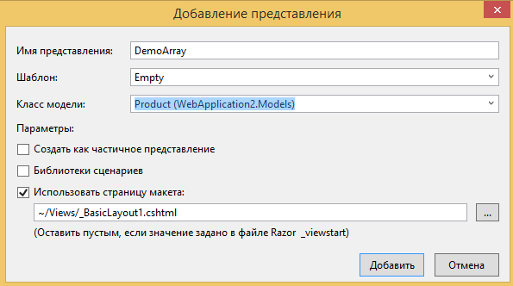
Рисунок 2.12 - Установка вручную типа модели представления для строго
типизированного представления

Вы можете увидеть содержимое файла представления DemoArray.cshtml в листинге 2.19, куда включены дополнения, которые мы сделали, чтобы показать информацию по элементам массива пользователи.

Листинг 2.19. Представление DemoArray.cshtml
@model WebApplication2.Models.Product[]
@{
ViewBag.Title = "DemoArray";
Layout = "~/Views/_BasicLayout1.cshtml";
}
@if (Model.Length > 0)
{
<table>
<thead>
<tr>
<th>Product</th>
<th>Price</th>
</tr>
</thead>
<tbody>
@foreach (WebApplication2.Models.Product p in Model)
{
<tr>
<td>@p.Name</td>
<td>$@p.Price</td>
</tr>
}
</tbody>
</table>
}
else
{ <h2>No product data</h2>
}

Мы использовали оператор @if, чтобы менять содержание в зависимости от длины массива, с которым мы работаем, и оператор @foreach, чтобы перечислить содержимое массива и создать строку в HTML таблицу для каждого из элементов. Вы видите, как эти выражения соответствуют своим C# копиям, и как мы создали локальную переменную р в цикле foreach, а затем обратились к ее свойствам, используя Razor выражения @p.Name и @p.Price.
В результате мы получаем элемент h2, если массив пуст, или, в противном случае, создаем одну строку для каждого элемента массива в HTML таблице. Поскольку в этом примере наши данные являются статическими, вы всегда будете видеть один и тот же результат, который представлен на рисунке 2.13.

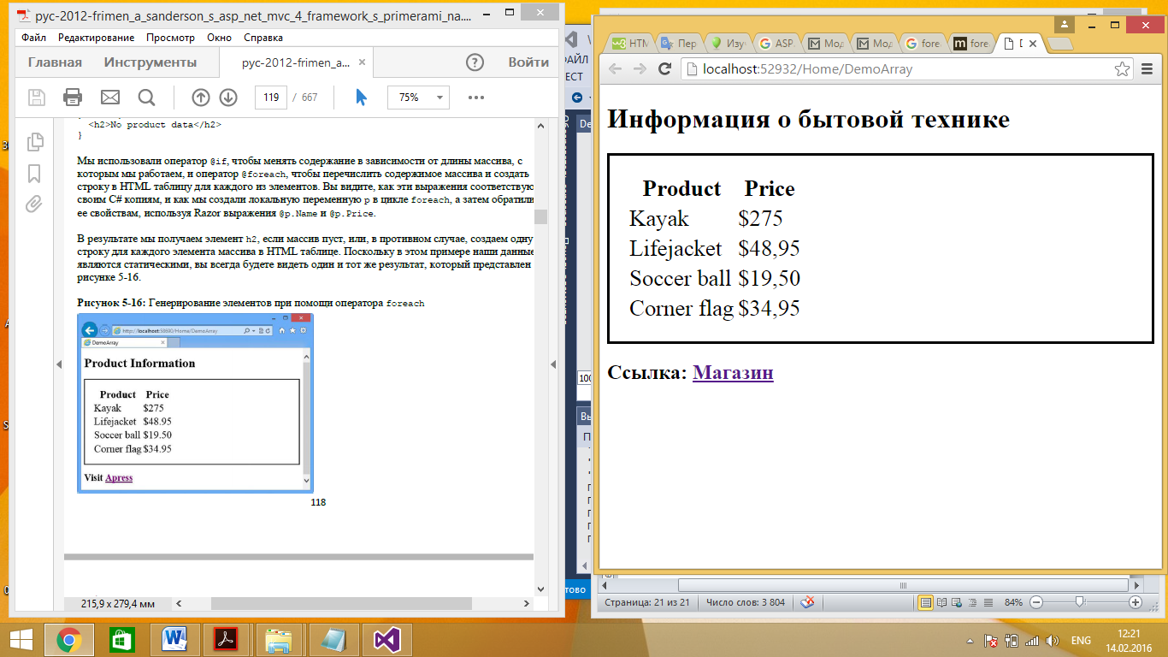
Рисунок 2.13 - Генерирование элементов при помощи оператора foreach

Работа с пространством имен
Вы заметили, что в последнем примере мы должны были обращаться к классу Product в цикле foreach по его полному имени, вот такиv образом:
…
@foreach (WebApplication2.Models.Product p in Model)
…

Это может раздражать в сложных представлениях, где у вас будет много ссылок на модели представления и другие классы. Мы можем привести в порядок представления при помощи выражения @using, чтобы вставить пространство имен в контекст, как и для обычного C# класса.
В листинге 5-20 показано, как мы применили выражение @using для представления DemoArray.cshtml, которое мы создали ранее.
DemoArray.cshtml
@using WebApplication2.Models
@model Product[]
…

Представление может содержать несколько выражений @using. Мы использовали выражение @using, чтобы импортировать пространство имен WebApplication2.Models, что обозначает, что мы можем удалить пространство имен из выражения @model и из цикла foreach.

2.3 Задавания для выполнения лабораторной работы
- Создать макет для представлений, используемый для создания логичности и постоянства в веб приложении.
- Создать и настроить файл _ViewStart.cshtml.
- Использовать выражений Razor для создания контента представлений:
- вставка значений данных,
- -установка значений атрибутов,
- -использование операторов Razor.

2.4 Вопросы
- Автономные представления.
- Выражения @using.
- Какой оператор используется в представлениях для работы с массивами и коллекциями?
- Как указать тип модели представления?
- Как передается объекта модели?
- Пример использования viewbag
- Операторы Razor.

